

ENTREGA 2 — Base de Datos (Proyecto Hotel)


ALUMNOS: MIJAEL LINO
LUCAS INGA
FRANCESCO VITERBO

PROFESOR: GONZALO SUAREZ GARCIA

CURSO: BASE DE DATOS

CICLO: 2DO

AÑO: 2025

VISTAS CREADAS
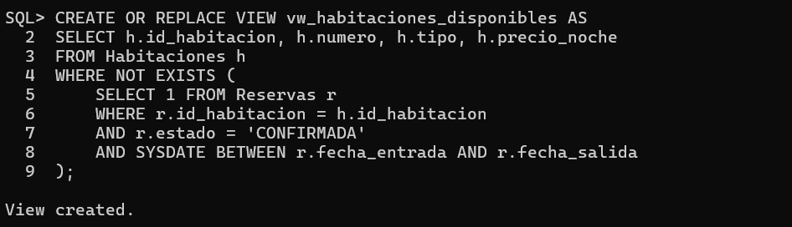
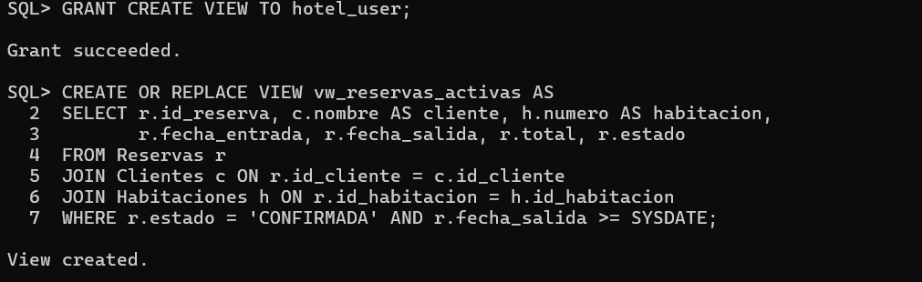

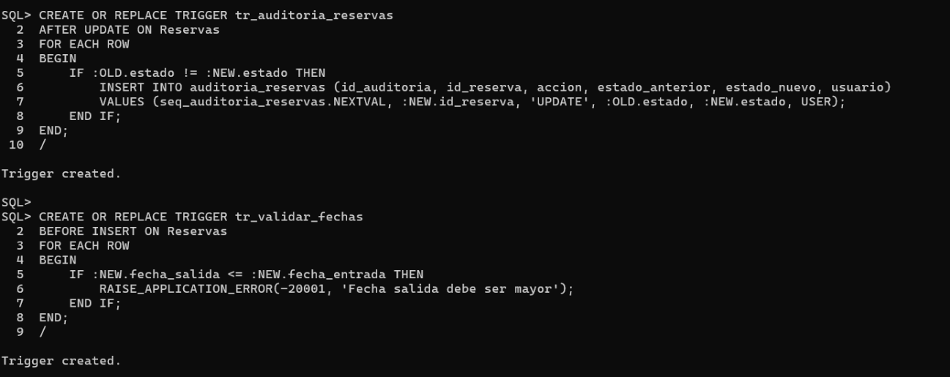
TRIGGERS CR

VISTAS DESDE PYTHON
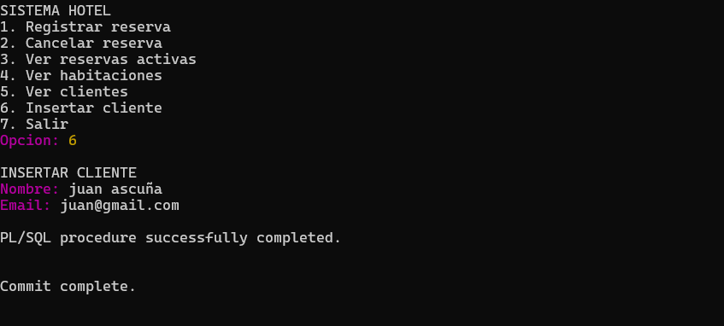

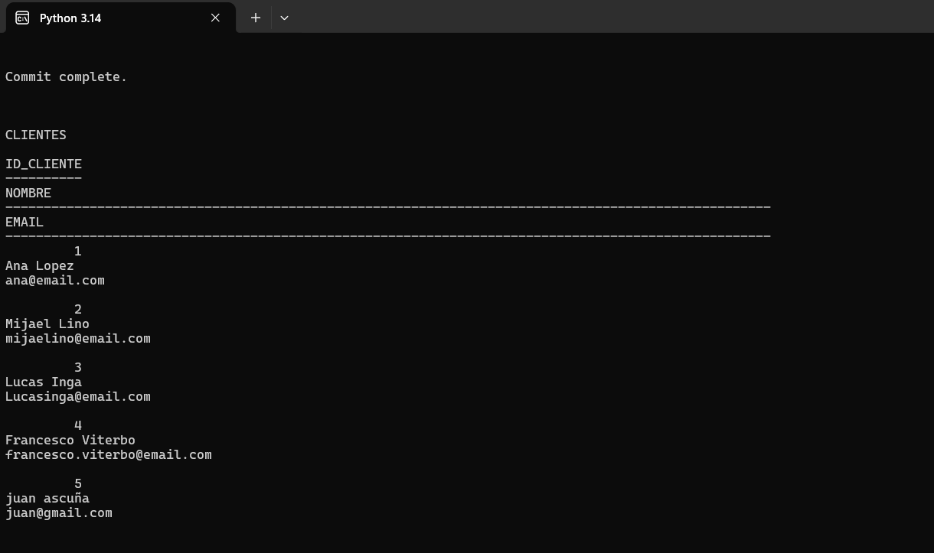

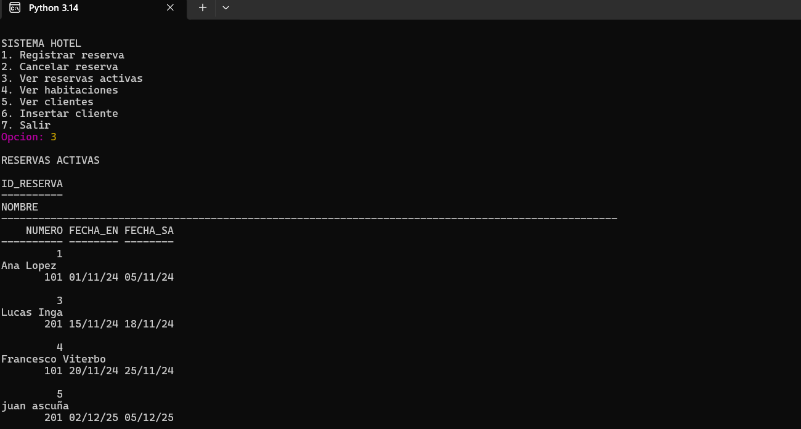

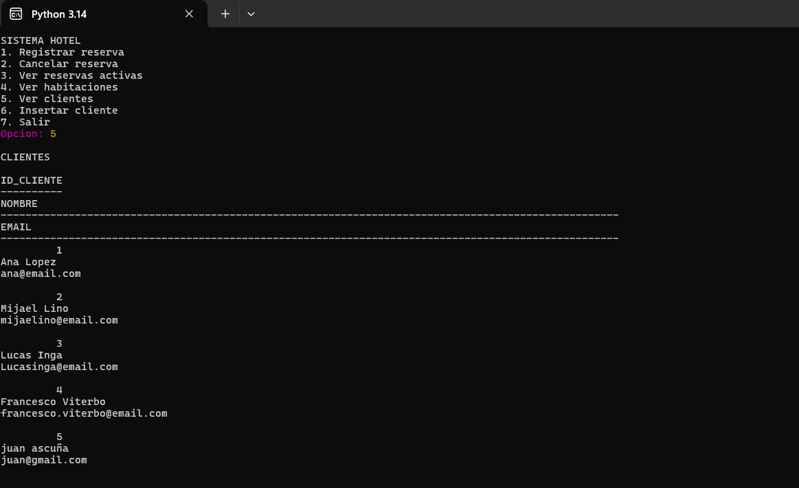
EADOS

